INDICAÇÃO nº 4144 /2019

Súmula:- Indica ao Executivo a instalação de postes de iluminação pública em LED em frente à Escola Estadual Professora Celina de Barros Bairão.

INDICO à Mesa, na forma regimental vigente, que oficie ao Excelentíssimo Senhor Igor Soares Ebert, Prefeito Municipal, para que este tome as providências necessárias para instalação de postes com lâmpadas em LED em frente à Escola Estadual Professora Celina de Barros Bairão.

Justificativa

Senhor Presidente:-
Senhores Vereadores:-
Senhoras Vereadoras:-

A implantação de postes com iluminação em LED melhorará significativamente a visibilidade e principalmente a segurança dos moradores durante o período noturno naquela localidade.
Esta solicitação é um desejo antigo dos moradores do bairro, pois do portão de entrada da escola até o final do muro da escola no sentido de quem sobe a rua, não existe nenhum poste de iluminação, isso prejudica os alunos que ficam sujeitos a serem assaltados. Precisamos urgente que este pedido seja atendido para que os alunos e funcionários da escola e pessoas que passam por esta localidade tenham uma melhor segurança com a instalação de uma iluminação adequada.

Sala das Sessões Bemvindo Moreira Nery, 28 de novembro de 2019.
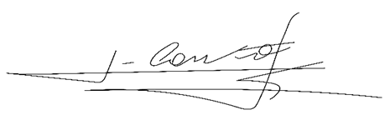

_____________________________
Vereador
Adriano Camargo Antonio
(Gordo Cardoso) – PSDB
gordocardoso@hotmail.com

